LE FOSSE RHENAN : un rift continental

Objectifs : Montrer que le fossé rhénan présente les caractéristiques d’un rift continental.

Items du B2i concernés : - Domaine 1 : S’approprier un environnement informatique de travail
- Domaine 2 : Créer, produire, traiter, exploiter des données

Pré-requis : Les différentes étapes qui conduisent à la naissance d’un océan (le processus d’océanisation)

Informations techniques | Activités proposées
▪ Ouvrir le fichier : « Fossé rhénan »  ▪ Dans "Infos pratiques", tout décocher sauf "Relief" et "Frontières"  ▪ Amplifier le relief (x3) : "Outils/Options/Vue 3D/Facteur d'élévation : 3)  ▪ Cliquer sur la flèche qui est devant « Infos pratiques » : la fenêtre se ferme laissant plus de place dans la fenêtre « Lieux » qui est votre zone de travail.  ▪ Le fichier « Fossé rhénan » s’installe dans « Lieux temporaires » : différents dossiers apparaissent : "Contexte général" – "Les champs de fractures" – "Les dépôts sédimentaires" – "Le volcanisme" – "L'origine de ce volcanisme".  ▪ Cliquer sur + pour ouvrir un dossier, un – est alors visible.  ▪ Un clic sur le nom du dossier permet d'afficher un texte.  Deux clics permettent de se rendre au lieu désiré. | 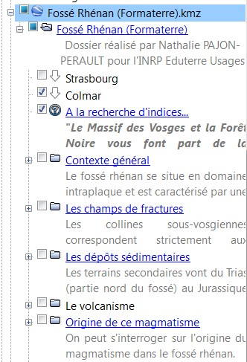
► Ouvrir le dossier "Contexte général" et afficher successivement les différentes données proposées en cochant les rubriques.  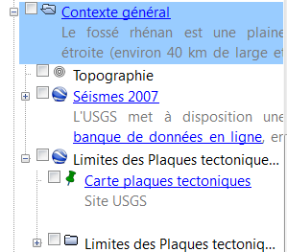 | - 1ère étape : Contexte général -  - Etudier la topographie générale de la région.  - Caractériser la sismicité de cette région  - Situer le fossé rhénan dans le contexte géodynamique global.
► Fermer et décocher le dossier précédent "Contexte général"  ► Ouvrir le dossier "Les champs de fractures" et les sous-dossiers.  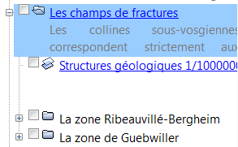  Ne pas oublier d'atténuer éventuellement l'opacité des couches pour rendre l'ensemble visible.   | - 2ème étape : Les champs de fractures -  - Etudier la répartition des failles, leur nature.  - Explorer successivement les zones de Ribeauvillé et de Guebwiller, ainsi que la carte géologique correspondante afin d'apporter des éléments de réponse au problème posé.
► Fermer et décocher le dossier précédent "Les champs de fractures"  ► Ouvrir le dossier "Les dépôts sédimentaires" et les sous-dossiers.   | - 3ème étape : Les dépôts sédimentaires -  - Relever la nature des roches présentes et leur répartition.  - Relever l'âge de ces formations.
► Fermer et décocher le dossier précédent "Les dépôts sédimentaires"  ► Ouvrir le dossier "Le volcanisme" et les sous-dossiers.  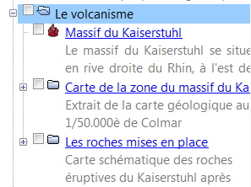 | - 4ème étape : Le volcanisme -  - Repérer la localisation de cette zone volcanique.  - Noter les caractéristiques de ce volcanisme (âge, roches mises en place...)
► Fermer et décocher le dossier précédent "volcanisme".  ► Ouvrir le dossier "L'origine de ce magmatisme"   | - 5ème étape : L'origine de ce magmatisme" -  - Relever les caractéristiques de la structure profonde de cette zone.
Bilan
Récapituler, sous forme d'une liste, les différents arguments qui vous permettent désormais d'affirmer que le fossé rhénan est bien un rift continental.

